第1章 ASP.NET开发基础
ASP.NET技术是一门功能强大的动态Web开发技术，是微软公司提出的.NET开发平台的重要组成部分。通过ASP.NET技术可以迅速地创建动态页面，并且能够灵活地根据客户需要而调整。ASP.NET技术是当前Web技术的核心力量，并且因为本身的简洁性、高效性和灵活性，被大多数Web程序员所接受。本章将详细讲解ASP.NET开发入门的相关知识，为读者学习本书后面的知识打下基础。

1.1 认识网页和网站
 知识点讲解：光盘\视频讲解\第1章\认识网页和网站.avi
在现代日常生活中，网络给我们带来了极大的便利，如网上查询天气、查询车票、浏览新闻等，现代生活越来越离不开网络了。在学习ASP.NET之前，应该先了解网页和网站的基本知识。网页和网站是相互关联的两个因素，两者之间通过相互作用，建立起应用站点，并共同推动了互联网技术的飞速发展。本节将首先讲解网页和网站的基本知识。

1.1.1 网页
网页是指目前在互联网上看到的丰富多彩的站点页面。从严格定义上讲，网页是Web站点中使用HTML等标记语言编写而成的单位文档，它是Web中的信息载体。网页由多个元素构成，是这些构成元素的集合体。一个典型的网页包括如下几个元素。
1．文本
文本是网页中最重要的信息，在网页中可以通过字体、大小、颜色、底纹和边框等来设置文本的属性。在网页概念中的文本是指文字，而非图片中的文字。在网页制作中，文本都可以方便地设置成各种字体的大小和颜色。
2．图像
图像是网页页面中最为重要的构成部分。只有在网页中加入图像后，才能使页面实现完美的显示效果，可见图像在网页中的重要性。在网页设计中用到的图片一般为JPG和GIF格式。
3．超链接
超链接是指从一个网页指向另一个目的端的链接，是从文本、图片或图形等映射到广域网网页或文件的指针。在广域网上，超链接是网页之间和Web站点之中主要的导航方法。
4．表格
表格是传统网页排版的灵魂，即使CSS标准推出后也能够继续发挥不可限量的作用。通过表格可以精确地控制各网页元素在网页中的位置。
5．表单
表单是用来收集站点访问者信息的域集，是网页中站点服务器处理的一组数据输入域。当访问者单击按钮或图形来提交表单后，数据就会传送到服务器上。它是非常重要的通过网页在服务器之间传递信息的途径，表单网页中可提交浏览者的意见和建议，以实现浏览者与站点之间的互动。

图1-1 ESPN主页
6．Flash动画
Flash一经推出后便迅速成为主要的Web动画形式之一。Flash利用其自身所具有的关键帧补间、运动路径、动画蒙版、形状变形和洋葱皮等动画特性，不仅可以建立Flash电影，而且可以把动画输出为不同的文件格式的播放文件。
7．框架
框架是网页的重要组织形式之一，它能够将相互关联的多个网页的内容组织在一个浏览器窗口中显示。从实现方法上讲，框架由一系列相互关联的网页构成，并且相互间通过框架网页来实现交互。框架网页是一种特别的HTML网页，它可将浏览器视窗分为不同的框架，每一个框架则可显示一个不同的网页。如图1-1所示的ESPN主页就是由文本、图像、超链接、表格、表单、Flash动画和框架七大元素构成的典型网页。

1.1.2 网站
网站是由网页构成的，它是一系列页面构成的整体。一个网站可能由一个页面构成，也可能由多个页面构成，并且这些页面相互间存在着某种联系。一个典型网站的基本结构如图1-2所示。
图1-2中的各网站元素，在服务器上将被保存在不同的文件夹内，网站存储结构如图1-3所示。
图1-2 网站基本结构图 图1-3 网站存储结构图

1.2 网站开发基础
知识点讲解：光盘\视频讲解\第1章\网站开发基础.avi
网站开发是一门专业技术，需要开发人员同时精通网页设计和程序开发等方面的知识。本节将详细讲解与网站开发有关的基本知识，为读者学习本书后面的知识打下基础。

1.2.1 静态网站和动态网站
静态网站是指全部由HTML代码格式页面组成的网站，所有的内容包含在网页文件中。网页上也可以出现各种视觉动态效果，如GIF动画、Flash动画、滚动字幕等。静态网站内的内容是固定不变的，如果需要更新内容则必须要重新设计。静态网站通常由网页设计师负责设计完成，与开发人员无关。
动态网站并不是指具有动画功能的网站，而是指网站内容可以根据不同情况动态变更的网站。在一般情况下，动态网站通过数据库进行架构。动态网站除了要设计网页外，还要通过数据库和编写程序来使网站具有更多自动的和高级的功能。动态网站网址一般是以.asp，.jsp，.php，.aspx等结尾，而静态网页一般是以.html结尾，动态网站服务器空间配置要比静态的网页要求高，费用也相应提高，不过动态网页利于网站内容的更新，适合企业建站。动态网站通常由开发人员负责完成，当前常用的动态网站开发技术有ASP.NET、PHP、JSP和PHP等。

1.2.2 常用Web开发技术
因为网站分为静态网站和动态网站，所以Web开发技术也分为静态Web开发技术和动态Web开发技术。下面将详细讲解这两种Web开发技术的基本知识。
1．静态Web开发技术
现实中常用的静态Web开发技术有HTML和XML两种，具体说明如下。
- HTML技术
HTML文件都是以<HTML>开头，以</HTML>结束。<head>…</head>之间是文件的头部信息，除了<title>…</title>之间的内容，其余内容都不会显示在浏览器上。<body>…</body>之间代码是HTML文件的主体，客户浏览器显示的内容主要在这里定义。
HTML是制作网页的基础，在现实中所见到的静态网页就是以HTML为基础制作。早期的网页都是直接用HTML代码编写的，不过现在有很多智能化的网页制作软件（常用的如FrontPage、Dreamweaver等）通常不需要人工编写代码，而是由这些软件自动生成的。尽管不需要自己写代码，但了解HTML代码仍然非常重要，是学习Web开发技术的基础。
- XML技术
XML是eXtensible Markup Language的缩写，译为可扩展的标记语言。与HTML相似，XML是一种显示数据的标记语言，它能使数据通过网络无障碍地进行传输，并显示在用户的浏览器上。XML是一套定义语义标记的规则，这些标记将文档分成许多部件并对这些部件加以标识。它也是元标记语言，即定义了用于定义其他与特定领域有关的、语义的、结构化的标记语言的句法语言。
使用上述两种静态Web技术也能够实现页面的绚丽效果，并且静态网页相对于动态页面来说，其显示速度比较快。所以在现实应用中，为了满足页面的特定需求，需要在站点中使用静态网页技术来显示访问速度比较高的页面。例如，国内综合站点搜狐和新浪的信息详情页面都采用了静态页面技术。
但是静态网页技术只能实现页面内容的简单显示，而不能实现页面的交互效果。随着网络技术的发展和现实需求的提高，静态网页技术越来越不能满足客户的需求。为此，更高级的网页技术便登上了Web领域的舞台。
2．动态Web开发技术
除了本书介绍的ASP.NET外，现实中常用的动态Web开发技术还有ASP、PHP、JSP等。这些技术的具体说明如下。
- ASP技术
ASP是Microsoft Active Server Pages 的简称，是微软推出的一种用以取代CGI的技术。ASP具有微软操作系统的强大普及性，一经推出后，便迅速成为最主流的Web开发技术。利用ASP可以创建和执行动态、高效和交互的Web服务应用程序。ASP技术是HTML、Script与CGI的结合体，但是其运行效率却比CGI更高，程序编制也比HTML更方便且更有灵活性。
- PHP技术
PHP也是流行的生成动态网页的技术之一。PHP是完全免费的，可以从PHP官方站点（http://www.php.net）自由下载，可以不受限制地获得PHP源码，甚至可以从中加入需要的特色。PHP在大多数UNIX平台、GUN/Linux和微软Windows平台上均可运行。
- JSP技术
JSP是Sun公司为创建高度动态的Web应用提供的一个独特的开发环境。和ASP技术一样，JSP提供在HTML代码中混合某种程序代码，由语言引擎解释执行程序代码的能力。
- ASP.NET技术
ASP.NET是微软公司动态服务页技术的最新版本。它提供了一个统一的Web开发模型，其中包括开发人员生成企业级Web应用程序所需的各种服务。ASP.NET的语法在很大程度上与ASP兼容，同时它还提供一种新的编程模型和结构，可生成伸缩性和稳定性更好的应用程序，并提供更好的安全保护。
ASP.NET是一种已编译的、基于.NET的环境，可以用任何与.NET兼容的语言创建应用的程序。另外，任何ASP.NET应用程序都可以使用整个.NET Framework。开发人员可以方便地获得这些技术的优点，其中包括托管的公共语言运行库环境、类型安全和继承等。
在微软推出的.NET框架后，ASP.NET迅速火热起来，其各方面技术与ASP相比都发生了很大变化。它不是靠解释执行语句程序，而是以编译为二进制数、以DLL形式存储在机器硬盘中，这样将大大提高程序的安全性和执行效率。

1.2.3 本地计算机和远程服务器
学习Web开发，不得不提本地计算机和远程服务器的概念。顾名思义，本地计算机是指用户正在使用的、浏览站点页面的机器。对于本地计算机来说，最重要的构成模块是Web浏览器。
浏览器是WWW系统的重要组成部分，它是运行在本地计算机的程序，负责向服务器发送请求，并且将服务器返回的结果显示给用户。用户就是通过浏览器这个窗口来分享网上丰富的资源。常见的网页浏览器包括微软的Internet Explorer、Mozilla的Firefox、Opera、Safari和netscape。
远程服务器是一种高性能计算机，作为网络的节点，存储、处理网络上80%的数据、信息，因此也被称为网络的灵魂。它是网络上一种为客户端计算机提供各种服务的高性能的计算机，在网络操作系统的控制下，将与其相连的硬盘、磁带、打印机、Modem及各种专用通信设备提供给网络上的客户站点共享，也能为网络用户提供集中计算、信息发表及数据管理等服务。它的高性能主要体现在高速度的运算能力、长时间的可靠运行、强大的外部数据吞吐能力等方面。
服务器的主要功能是接收客户浏览器发来的请求，分析请求，并给予响应，响应的信息通过网络返回给浏览器。

1.2.4 Web应用程序的工作原理
用户访问互联网资源的前提是必须获取站点的地址，然后通过页面链接来浏览具体页面的内容。用户浏览网站时的工作原理如图1-4所示。
图1-4 本地计算机和远程服务器的工作流程
上述过程是通过浏览器和服务器进行的，下面以访问搜狐网为例来看Web应用程序的工作原理。
（1）在浏览器地址栏中输入搜狐网的首页地址：http://www.sohu.com。
（2）用户浏览器向服务器发送访问搜狐网首页的请求。
（3）服务器获取客户端的访问请求。
（4）服务器处理请求。如果请求页面是静态文档，则只需将此文档直接传送给浏览器即可；如果是动态文档，则将处理后的静态文档发送给浏览器。
（5）服务器将处理后的结果在客户端浏览器中显示。
站点页面按照性质划分为静态页面和动态页面。静态页面是指网页的代码都在页面中，不需要执行动态程序生成客户端网页代码的网页，如HTML页面文件。
动态页面和静态页面是相对的，是指页面内容是动态交互的，可以根据系统的设置而显示不同的内容。例如，可以通过网站后台管理系统对网站的内容进行更新管理。
随着互联网的普及和电子商务的迅速发展，人们对站点的要求也越来越高。为此，开发动态、高效的Web站点已经成为社会发展的需求。在此需求下，各种动态网页技术便应运而生。
早期的动态网页主要采用CGI技术（Common Gateway Interface，公用网关接口），其最大优点是可以使用不同的程序编写，如Visual Basic、Delphi或C/C++等。虽然CGI技术已经发展成熟而且功能强大，但由于编程困难、效率低下、修改复杂，所以逐渐退出历史舞台。
在现实中常用的动态网页技术有ASP技术、PHP技术、JSP技术和.NET技术。这些技术与XML以及新兴的Ajax相结合，可帮助开发人员设计出功能强大、界面美观的动态页面。

1.2.5 几个常用的Web概念
在学习Web开发技术之前，需要掌握和了解一些常用的Web概念。下面将对现实中常用Web概念的基本知识进行简要介绍。
1．万维网（WWW）
通常，人们都是通过一些传统的媒体，如报纸、杂志、期刊、广播、电视、广告等获得想要的信息，而且在获得这些信息的过程中，始终无法打破被动接收和信息发布滞后的局面。随着计算机网络的发展，万维网可以让人们在家里，甚至在世界各地，都能够轻松地远程浏览和处理各种信息。
WWW（World Wide Web，有时也简称为Web），中文名称为“万维网”，是由欧洲量子物理实验室CERN（the European Laboratory for Particle Physics）于1989年研制成功的。
WWW建立在客户机和服务器（C/S）模型之上，以超文本传输协议HTTP（Hyper Text Transfer Protocol）为基础，通过超文本（HyperText）和超媒体（HyperMedia），将Internet上包括文本、声音、图形、图像、影视信号等各种类型的信息聚合在一起，这样用户就能通过Web浏览器轻而易举地访问各种信息资源，却无须关心一些技术性的细节。
WWW作为Internet的重要组成部分，其出现大大加快了人类社会信息化进程，是目前发展最快也是应用最广泛的服务。
2．超文本传输协议（HTTP）
HTTP即超文本传输协议，是目前应用最为广泛的一种网络传输协议，是为分布式超媒体信息系统设计的一个无状态、面向对象的协议。HTTP一般用于名字服务器和分布式对象管理。由于能够满足WWW系统客户与服务器通信的需要，从而成为WWW发布信息的主要协议，规定浏览器如何通过网络请求WWW服务器，以及服务器如何响应回传网页等。
HTTP协议从1990年开始出现，发展到当前的HTTP 1.1，已经有了相当大的扩展，如增强安全协议HTTPS等。
3．统一资源定位符（URL）
URL即统一资源定位符，是一种WWW上的寻址系统，用来使用统一的格式来访问网络中分散各地的计算机上的资源。一个完整的URL地址由协议名、Web服务器地址、文件在服务器中的路径和文件名4部分组成。
- 协议名
协议名是访问资源所采用的协议，其规定了客户端如何访问资源，如http://表示WWW服务器，ftp://表示FTP服务器，gopher://表示Gopher服务器。常用的协议有如下几种。
  - http：超文本传输协议。
  - ftp：文件传输协议。
  - mailto：电子邮件地址。
  - telnet：远程登录协议。
  - file：使用本地文件。
  - news Usernet：新闻组。
  - gopher：分布式的文件搜索网络协议。
- Web服务器地址
Web服务器地址包括服务器地址和端口号两部分。一般只需要指出Web服务器的地址即可，但在某些特殊情况下，还需要指出服务器的端口号。
  - 服务器地址：即WWW服务所在的服务器域名。
  - 端口：服务器上提供WWW服务的端口号。
- 文件在服务器中的路径
路径指明服务器上的资源在文件系统中所处的目录层次，其格式与DOS系统中的一样，主要由“目录/子目录/文件名”这样的结构组成。
- 文件名
文件名指资源文件的名称。
URL地址格式排列为scheme://host:port/path/filename。
例如，http://www.cnd.org/pub/news就是一个典型的URL地址。客户程序首先判断标志http，以http请求的方式处理，接下来的www.cnd.org是站点地址，最后是目录pub/news。
而对于ftp://ftp.ccnd.com/download/movie/film.rmvb，WWW客户程序以ftp方式进行文件传送，站点是ftp.ccnd.com，然后到目录download/movie下找文件film.rmvb。
如果URL是ftp://ftp.ccnd.com8001/download/movie/film.rmvb，则ftp客户程序将从站点frp.ccnd.com的8001端口连入。
必须注意，WWW上的服务器都是区分大小写字母的，所以，千万要注意正确的URL大小写表达形式。
4．网络域名
网络域名大致分为国际域名和国内域名。
- 国际域名
国际域名按不同的类型可分为.com（商业机构）、.net（从事互联网服务的机构）、.org（非营利性组织）、.gov（政府部门）、.mil（军事部门）等。
- 国内域名
在国际域名后面添加两个字母构成的国家代码，就构成了国内域名，如中国为.cn、日本为.jp、英国为.uk等。国内域名同样可按顶级类型进行细分，如.com.cn（国内商业机构）、.net.cn（国内互联网机构）、.org.cn（国内非营利性组织）等。
一个完整的网址，如http://www.gov.cn，对应于这个网站的域名则是gov.cn。其中，.cn表示中国，gov是提供服务的主机名，www则是服务。

1.2.6 ASP.NET在Web开发中的作用
首先看动态Web的工作过程：用户在客户端发出请求信息，用户的需求信息被传递给服务器，服务器此时会对接收的请求进行处理，并将处理后的结果返回给浏览器。但是ASP.NET在处理过程中有什么作用呢？从本质上讲，ASP.NET引擎是服务器的一个扩展。当用户访问某个ASP.NET页面时，服务器会将请求转交给ASP.NET引擎进行处理，当ASP.NET引擎将请求处理完毕后，会将最终的处理结果通过服务器返回给客户端用户。
因为ASP.NET页面包含某些特定元素，所以这些页面通常是由普通的HTML标签和ASP.NET特有的Web控件标签所组成。而Web服务器的职责就是将用户提交的请求进行处理，而返回客户端的则是静态的HTML或XML等格式的请求结果。所以，ASP.NET引擎在此过程中只是负责Web控件处理，而普通的HTML则是将内容不做任何改变传递给浏览者。

1.3 ASP.NET基础
知识点讲解：光盘\视频讲解\第1章\ASP.NET基础.avi
本书讲解的内容是ASP.NET开发技术，本节将详细讲解ASP.NET这门神奇的Web开发技术，为读者学习后面的知识作准备。

1.3.1 ASP.NET介绍
ASP指Active Server Pages（动态服务器页面），是微软公司的一项使嵌入网页中的脚本可由互联网服务器执行的服务器端脚本技术。运行于IIS之中。2000年，微软正式推动.NET策略，ASP也顺理成章地改名为ASP.NET，经过4年的开发，第一个版本的ASP.NET在2002年1月5日亮相（和.NET Framework 1.0），Scott Guthrie也成为ASP.NET的产品经理（到现在已经开发了数个微软产品，如ASP.NET Ajax和Microsoft Silverlight）。目前较新的版本是ASP.NET 4.0和.NET Framework 4.0。
与其他动态Web开发技术相比，ASP.NET的突出优势如下所示。
1．世界级的工具支持
ASP.NET构架是可以在Microsoft（R）公司较新的产品Visual Studio.NET开发环境下进行开发，WYSIWYG（What You See Is What You Get，所见即为所得）的编辑。这些仅是ASP.NET强大化软件支持的一小部分。
2．强大性和适应性
因为ASP.NET是基于通用语言的编译运行的程序，所以它的强大性和适应性，可以使它运行在几乎全部的Web应用软件开发平台上（笔者到现在为止知道它只能用在Windows 2000/Server 2003/Vista/7上）。通用语言的基本库、消息机制、数据接口的处理都能无缝地整合到ASP.NET的Web应用中。ASP.NET同时也是language-independent语言独立化的，所以可以选择一种最适合自己的语言来编写程序，或者把程序用很多种语言来写，现在已经支持的有C#（C++和Java的结合体）、Visual Basic、JavaScript、C++和F++。将来，这种多程序语言协同工作能力的好处是保护现有的基于COM+开发的程序，能够保证完整地向ASP.NET移植。
ASP.NET一般分为两种开发语言，VB.NET和C#，C#相对比较常用，因为是.NET 独有的语言，VB.NET则为以前Visual Basic程序设计，适合于Visual Basic程序员，如果新接触.NET，没有其他开发语言经验，建议直接学习C#即可。
3．简单性和易学性
ASP.NET使运行一些很平常的任务，如表单的提交、客户端的身份验证、分布系统和网站配置变得非常简单。例如，ASP.NET页面构架允许用户建立自己的用户分界面，使其不同于常见的VB-Like（类Visual Basic）。
4．高效可管理性
ASP.NET使用一种字符基础的、分级的配置系统，使服务器环境和应用程序的设置更加简单。因为配置信息都保存在简单文本中，新的设置有可能都不需要启动本地的管理员工具就可以实现。这种方式使ASP.NET的基于应用的开发更加具体和快捷。
注意：ASP与ASP.NET之间的差异
和ASP相比，ASP.NET拥有更好的语言支持。ASP.NET拥有一整套新的控件，基于 XML 的组件，以及更好的用户身份验证，并且ASP.NET通过允许编译的代码，提供了更强的性能。具体来说，ASP技术和ASP.NET的区别主要体现在如下3个方面。
（1）开发语言不同
ASP仅局限于使用non-type脚本语言来开发，用户给Web页中添加ASP代码的方法与客户端脚本中添加代码的方法相同，导致代码杂乱。
ASP.NET允许用户选择并使用功能完善的C#或Visual Basic等编程语言，也允许使用潜力巨大的.NET Framework。
（2）运行机制不同
ASP是解释运行的编程框架，所以执行效率较低。ASP.NET是编译性的编程框架，运行的是服务器上编译好的公共语言运行库代码。可以利用早期绑定，实施编译来提高效率。
（3）开发方式不同
ASP把界面设计和程序设计混在一起，维护和重用困难。ASP.NET把界面设计和程序设计以不同的文件分离开，复用性和维护性得到了提高。

1.3.2 全新的.NET Framework 4.5
.NET Framework为开发人员提供了公共语言运行库的运行环境，能够运行代码并为开发过程提供更轻松的服务。公共语言运行库的功能是，通过编译器和工具公开，开发人员可以编写利用此托管执行环境的代码。托管代码很重要，是指使用基于公共语言运行库的语言编译器开发的代码。托管代码具有许多优点，例如，跨语言集成、跨语言异常处理、增强的安全性、版本控制和部署支持、简化的组件交互模型、调试和分析服务等。
如果准备使公共语言运行库向托管代码提供服务，语言编译器必须生成一些元数据，这些元数据可以描述代码中的类型、成员和引用。通常将元数据与代码一起存储，每个可加载的公共语言运行库可移植执行文件包含的元数据。公共语言运行库可以使用元数据来完成各种任务，例如，常见的查找类和加载类等。
公共语言运行库可以自动处理对象布局，并且能够管理对象引用，当不再使用对象时可以释放它们。按上述方式实现生存期管理的对象被称为托管数据。使用垃圾回收机制，可以消除内存泄漏以及其他一些常见的编程错误。如果编写的代码是托管代码，就可以在.NET Framework应用程序中使用托管数据、非托管数据或者同时使用这两种数据。因为语言编译器会提供自己的类型，例如，基元类型，所以很可能用户并不总是知道（或需要知道）这些数据是否是托管的。
使用公共语言运行库，可以很容易地设计出跨语言交互的组件和应用程序。用不同语言编写的对象之间可以互相通信，并且可以紧密集成它们的行为。例如，可以定义一个类，然后使用不同的语言从原始类派生出另一个类或调用原始类的方法，也可以将一个类的实例传递到用不同的语言编写的另一个类的方法。因为基于公共语言运行库的语言编译器和工具都使用由公共语言运行库定义的通用类型系统，所以使跨语言集成为了可能，并且它们遵循公共语言运行库关于定义新类型以及创建、使用、保持和绑定到类型的规则。
在.NET中，所有托管组件都附带生成它们所基于的组件和资源的信息，这些信息成为了元数据的一部分。当在公共语言运行库中使用这些信息后，能够保证组件或应用程序具有它需要的所有内容的指定版本，这样会使代码不太可能因为某些未满足的依赖项而发生中断。另外，因为在注册表中很难建立和维护这些信息，所以注册信息和状态数据不再保存在注册表中。取而代之的是定义的类型及其依赖项的信息，它们作为元数据与代码存储在一起，这样就大大降低了组件复制和移除任务的复杂性。
当使用语言编译器和工具公开公共语言运行库的功能后，对开发人员来说将更加有用并且直观。也就是说，公共语言运行库的某些功能可能在一个环境中比在另一个环境中更突出。公共语言运行库的主要优点如下所示：
（1）改进了性能。
（2）能够轻松使用其他语言开发的组件。
（3）通过类库提供了可扩展类型。
（4）具备高级面向对象的功能，例如，面向对象的编程的继承、接口和重载；允许创建多线程的可缩放应用程序的显式自由线程处理支持；结构化异常处理和自定义属性支持。
虽然C#完全符合公共语言规范，但是C#本身不具有单独的运行时库。事实上.NET框架就是C#的运行时库，C#的编程库是.NET类库，所以能够使用.NET框架类库的所有类。因此C#能够实现.NET框架所支持的全部功能，具体来说支持如下所示的功能：
- Windows窗体编程。
- ADO.NET数据库编程。
- XML编程。
- ASP.NET的Web编程。
- Web服务编程。
- 和COM和COM+互操作性编程。
- 通过P/Invoke来调用Windows API和任何动态链接库中的函数。
当前较新的版本是.NET Framework 4.5，和以往版本相比，.NET Framework 4.5的新增功能如下：
（1）适用于Windows应用商店应用的.NET
Windows应用商店App为特定窗体因素而设计并利用Windows操作系统的功能，通过使用C#或Visual Basic，.NET Framework 4.5的子集可用于生成Windows的Windows应用商店应用程序。这个子集称为适用于Windows应用商店应用.NET。
（2）可移植类库
在Visual Studio 2012中的可移植类库可让用户编写和生成在多个.NET Framework平台上运行的托管程序集。使用“可移植类库”项目可以选择这些平台（如Windows Phone和适用于Windows应用商店应用的.NET）作为目标，可用的类型、成员项目的自动限制公共类型和成员在这些平台上。
（3）并行计算
.NET Framework 4.5为并行计算提供若干新功能和功能的提高，包括各性能的提高、增加的控件、为异步编程改进的支持、新的数据流库和为并行调试器及性能分析改进的支持。ASP.NET 4.5包括如下新功能：
- 对新HTML 5窗体类型的支持。
- 在Web窗体中能够对程序提供模型联编支持，允许开发人员直接将数据控件绑定到数据访问方法，并自动将用户输入转换为.NET Framework支持的数据类型。
- 为客户端验证脚本中不明显的JavaScript支持。
- 通过改进页性能的绑定和缩减改进客户端脚本的处理。
- 借助AntiXSS库（以前的外部库）中的集成编码例程，可以有效避免跨站点式的脚本攻击。
- 支持全新的WebSockets协议。
- 用于读取和写入HTTP请求和响应支持异步。
- 支持异步模块和处理程序。
- ScriptManager控件支持（CDN）内容分布式网络回退。

1.3.3 公共语言运行时
CLR（Common Language Runtime，公共语言运行时）是所有.NET应用程序运行时环境，也是所有.NET应用程序的编程基础，CLR的作用如同支持.NET程序的.NET Framework，必须在一个运行的.NET程序环境中安装.NET Framework。CLR也可以看作一个在执行时管理代码的代理，管理代码是CLR的基本原则，能够被管理的代码称为托管代码，反之称为非托管代码。CLR包含两个组成部分，即CLS（公共语言规范）和CTS（通用类型系统）。下面通过理解.NET的编程技术来具体了解这两个组件的功能。
1．CTS
C#和VB.NET都是公共语言运行时的托管代码，二者语法和数据类型各不相同。CLR是如何对这两种不同的语言进行托管的呢？通用类型系统（Common Type System）用于解决不同语言的数据类型不同的问题，如C#中的整型是int，而VB.NET中是Integer，通过CTS，可以把它们编译成通用的类型Int32。所有的.NET语言共享这一类型系统，在它们之间实现无缝互操作。
2．CLS
编程语言的区别不仅仅在于类型、语法，语言规范也有很大的区别，因此.NET通过定义公共语言规范（Common Language Specification），限制了由这些不同点引发的互操作性问题。CLS是一种最低的语言标准，制定了一种以.NET平台为目标的语言所必须支持的最小特征，以及该语言与其他.NET语言之间实现互操作性所需要的完备特征。凡是遵守这个标准的语言在.NET框架下都可以实现互相调用。例如，在C#中命名是区分大小写的，而VB.NET不区分大小写，这样，CLS规定，编译后的中间代码必须除了大小写之外有其他的不同之处。
3．NET编译技术
为了实现跨语言开发和跨平台的战略目标，用.NET编写的所有应用都不是编译为本地代码，而是编译成微软中间代码MSIL（Microsoft Intermediate Language）。它将由JIT（Just In Time）编译器转换成机器代码。C#和VB.NET代码通过它们各自的编译器编译成MSIL，MSIL遵守通用的语法，CPU不需要了解它，再通过JIT编译器编译成相应的平台专用代码，这里所说的平台是指操作系统。这种编译方式不但实现了代码托管，而且能够提高程序的运行效率。

1.4 配置ASP.NET环境
知识点讲解：光盘\视频讲解\第1章\配置ASP.NET环境.avi
因为ASP.NET应用程序的宿主是IIS，包含在微软的Windows系统中，所以，对于个人用户，可以通过IIS将计算机虚拟为Web服务器，这样就可以在本地测试使用ASP.NET程序。在本节的内容中，将详细讲解为ASP.NET配置开发环境的基本知识。

1.4.1 安装IIS
IIS（Internet Information Services，互联网信息服务）是由微软公司提供的基于运行Microsoft Windows的互联网基本服务。最初是Windows NT版本的可选包，随后内置在Windows 2000、Windows XP Professional、Windows Server 2003、Windows 7中一起发行，但在Windows XP Home版本上并没有IIS。由此可见，对于当前最普遍的Windows 7系统来说，因为已经内置了IIS，所以无须单独进行安装。如果用户使用的是比较老的系统版本，则需要单独安装IIS。下面以Windows XP系统为例，讲解安装IIS的基本方法。
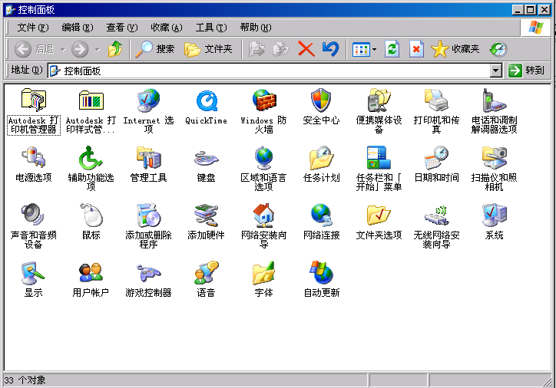
图1-5 “控制面板”窗口
（1）依次选择“开始”|“设置”|“控制面板”命令，打开“控制面板”窗口，如图1-5所示。
（2）双击“添加或删除程序”图标，打开“添加或删除程序”窗口，如图1-6所示。
（3）在“添加或删除程序”窗口左侧，单击“添加/删除Windows组件”图标，打开“Windows组件向导”对话框，如图1-7所示。
（4）选中“组件”列表框中的“Internet信息服务（IIS）”复选框，单击“下一步”按钮，组件向导即开始安装所选组件。
（5）在安装向导的最后一页单击“完成”按钮，完成组件的安装。
（6）在“控制面板”窗口中双击“管理工具”图标，弹出“管理工具”窗口，在其中双击“Internet信息服务”图标，打开“Internet信息服务”窗口，如图1-8所示。
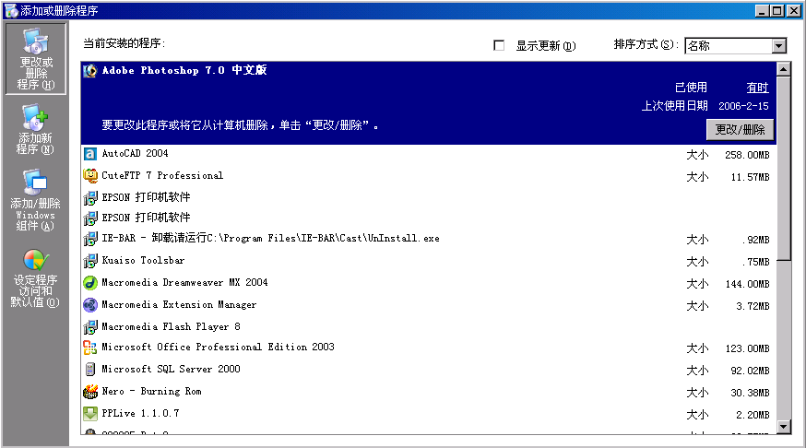
图1-6 “添加或删除程序”窗口
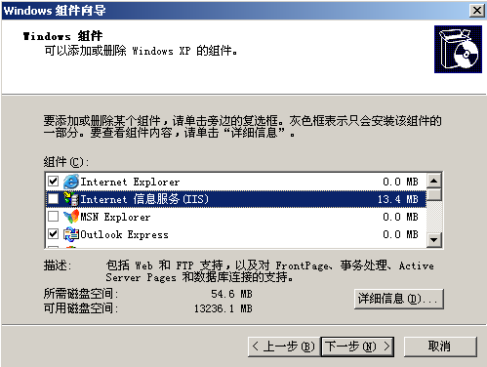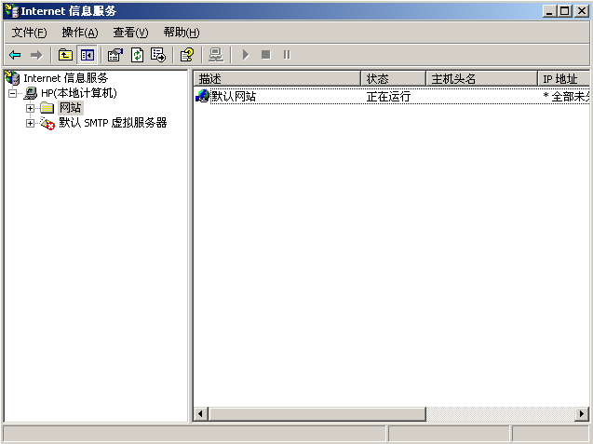
图1-7 “Windows组件向导”对话框 图1-8 “Internet信息服务”窗口
注意：如果此处“默认网站”状态为停止，应右击后在弹出的快捷菜单中选择“启动”或者 “重新启动”命令，即可运行IIS服务器，如图1-9所示。
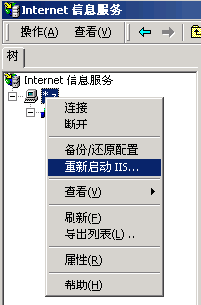
图1-9 启动IIS效果图
IIS安装完成后，在浏览器地址栏中输入“http://localhost/iishelp/iis/misc/”，即可看到IIS自带的帮助文档和ASP文档，如图1-10所示。
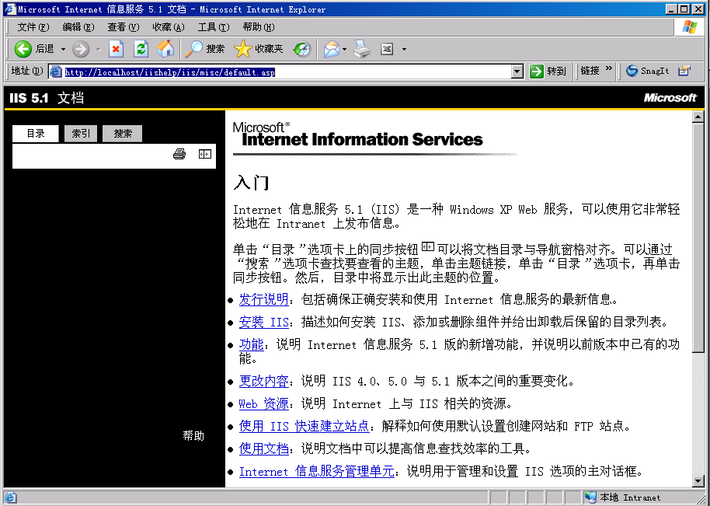
图1-10 IIS帮助文档主页
注意：安装IIS默认主目录是C:\Inetpub\wwwroot，不需要做任何改动即可使用IIS。

1.4.2 IIS的配置
成功安装并启动运行IIS后，还需要做一些正确合理的配置工作，才能使自己的站点正确、高效地运行。
如果网站包含的ASP执行文件不在主目录文件夹中，则必须创建虚拟目录将这些文件包含到网站中。如果要在其他计算机上执行文件，还需要指定此目录的通用名称，并提供具有访问权限的用户名和密码。
（1）在图1-8所示的“Internet信息服务”窗口中右击“默认网站”，在弹出的快捷菜单中选择“新建”|“虚拟目录”命令，打开“虚拟目录创建向导”对话框，如图1-11所示。
（2）单击“下一步”按钮，进入“虚拟目录别名”界面，如图1-12所示，在“别名”文本框中输入别名。
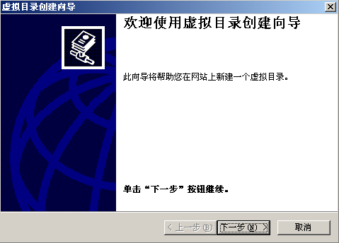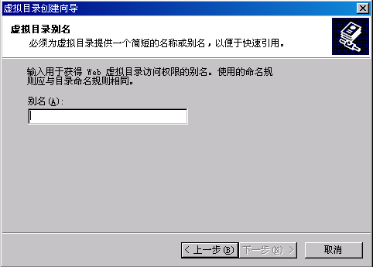
图1-11 “虚拟目录创建向导”对话框 图1-12 “虚拟目录别名”界面
（3）单击“下一步”按钮，进入“网站内容目录”界面，如图1-13所示。在“目录”文本框中输入要发布到的位置（本书实例为E:\123），然后在打开的“访问权限”对话框中增加该目录开放的权限，选中“执行”复选框。
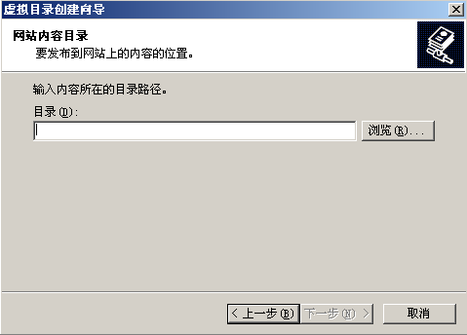
图1-13 网站内容目录
完成IIS的配置工作后，还是不能运行ASP.NET程序，只有安装了.NET Framework后才能够测试和配置ASP.NET程序。因为在微软的Visual Studio 2012集成开发工具中，已经包含了.NET Framework 4.0，所以在此处省略了安装和配置.NET Framework 4.0的方法讲解。

1.5 全新的Visual Studio 2012
知识点讲解：光盘\视频讲解\第1章\全新的Visual Studio 2012.avi
Visual Studio.NET是微软为使用.NET平台而推出的专用开发工具，它是一个集成的开发环境工具，在这个平台中能够用Visual Basic.NET、Visual C++ .NET、Visual C#.NET 和 Visual J# .NET等专业编程语言进行编程。通过Visual Studio 2012可以在同一项目内使用不同的语言，并能实现它们之间的相互无缝接口处理，共同实现指定的功能。微软.NET的推出被称为软件行业的革命，而Visual Studio.NET则为这个跨时代的革命提供了强有力的实现支持，为.NET的推广和程序员的学习、使用带来了极大的方便。所以Visual Studio.NET一经推出后，便受到了用户的欢迎，并且随着技术的成熟，各种版本也随之被推出发布。当前较新版本是Visual Studio 2012，本节将详细介绍Visual Studio 2012集成开发工具的基本知识，为读者学习后面的知识打下基础。

1.5.1 Visual Studio 2012基础知识
2012年9月12日，微软公司在西雅图发布Visual Studio 2012。其实早在8月16日，Visual Studio 2012和.NET Framework 4.5已经可以下载，微软负责Visual Studio部门的公司副总裁Jason Zander还发表博客，列举了升级到Visual Studio 2012版本的12大理由。当时主要是分发给MSDN订阅用户。9月1日批量许可（VL）发布，而在12号这天面向全球用户上市。
微软公司为不同的团队需求和规模及其成员的不同角色量身定制了不同的版本。这些版本的具体说明如下。
1．Ultimate 2012 with MSDN
这是MSDN旗舰版，包含最全的Visual Studio套件功能及Ultimate MSDN订阅，除了包含Premium版的所有功能外，还包含可视化项目依赖分析组件、重现错误及漏洞组件（IntelliTrace）、可视化代码更改影响、性能分析诊断、性能及负载测试及架构设计工具。
2．Premium 2012 with MSDN：MSDN高级版
此版本包含Premium版MSDN订阅，除了包含Professional 2012 with MSDN所有功能外，也包含同级代码评审功能、多任务处理时的挂起恢复功能（TFS）、自动化UI测试功能、测试用例及测试计划工具、敏捷项目管理工具、虚拟实验室、查找重复代码功能及测试覆盖率工具。
3．Professional 2012 with MSDN
这是MSDN专业版，包含Professional版MSDN订阅，除了包含Professional 2012所有功能包外，也包含Windows Azure账号、Windows在线商店账号、Windows Phone商店账号、TFS生产环境许可以及在线持续获取更新的服务。
4．Professional 2012
这是专业版，包含在一个IDE中为Web、桌面、服务器、Azure和Windows Phone开发解决方案的功能、应用程序调试、分析及代码优化的功能，通过单元测试进行代码质量验证的功能。
5．Test Professional 2012 with MSDN
这是测试专业版，包含Test Professional版本的MSDN订阅，包含测试、质量分析、团队管理的功能，但不包含代码编写及调试的功能，拥有TFS生产环境授权及Windows Azure账号、Windows 在线商店账号、Windows Phone商店账号。
6．免费版本
针对面向不同平台的学生和初学者，提供了面向不同应用的速成免费版的Visual Studio，具体说明如下。
- Visual Studio Express 2012 for Web：针对Web开发者。
- Visual Studio Express 2012 for Windows 8：针对Windows UI（Metro）应用程序的开发者。
- Visual Studio Express 2012 for Windows Desktop：针对传统Windows桌面应用开发者。
- Visual Studio Express 2012 for Windows Phone：针对Windows Phone 7/7.5/8 应用的开发者。

1.5.2 Visual Studio 2012的全新功能
到目前为止，Visual Studio 2012是Visual Studio.NET家族最新的、最卓越的版本。Visual Studio 2012的目的就是帮助用户在贵在创意、重在速度的市场中发展壮大。和以往的版本相比，Visual Studio 2012的全新功能介绍如下。
1．全新的外观和感受
一打开IDE，就会看到与以往版本的不同之处。整个界面经过了重新设计，简化了工作流程，并且提供了访问常用工具的捷径。工具栏经过了简化，减少了选项卡的混乱性，用户可以使用全新快速的方式找到代码。所有这些改变都可以让用户更轻松地导航应用程序，以喜爱的方式工作。
2．为Windows 8做好准备
随着Windows 8的发布，世界已经发生了显著的变化。Visual Studio 2012提供了新的模板、设计工具以及测试和调试工具，在尽可能短的时间内构建了具有强大吸引力的应用程序所需要的一切。同时，Blend for Visual Studio还为用户提供了一款可视化工具集，这样可以充分利用Windows 8全新而美观的界面。其实Visual Studio 2012最有价值的地方在于创建应用程序之后。在以前，要想将一款客户需要的产品展现在客户面前并不是一件容易的事情。但是现在通过Windows Store这一广泛的分布式渠道，可以接触到数百万的用户，开发人员可以轻松编写代码和销售软件。
3．Web开发升级
对于Web开发，Visual Studio 2012也为开发人员提供了新的模板、更优秀的发布工具和对新标准（如HTML 5和CSS 3）的全面支持，以及ASP.NET中的最新优势。此外，开发人员还可以利用Page Inspector在IDE中与正在编码的页面进行交互，从而更轻松地进行调试。那么对于移动设备又如何呢？通过ASP .NET技术，可以使用优化的控件针对手机、平板电脑以及其他小屏幕来创建应用程序。
4．新增了一些可以增进团队生产力的新功能
Visual Studio 2012新增了一些可以增进团队生产力的新功能，如下所示。
- Intellitrace in Production：开发者一般无法使用本地调试会话来调试生成程序，因此重现、诊断和解决生成程序的问题非常困难。而通过新的Intellitrace in Production功能，开发团队可以通过运行powershell命令来激活intellitracecollector来收集数据，然后intellitrace会将数据传输给开发团队，开发者就可以使用这些信息在一个类似于本地调试的会话中调试程序。目前Intellitrace in Production仅为Visual Studio 2012旗舰版客户提供。
- task/suspend resume：此功能解决了困扰多年的中断问题。假设开发者正在试图解决某个问题或者缺陷，然后领导需要开发者做其他事情，开发者不得不放下手头工作，然后过几小时以后才能回来继续调试代码。task/suspend resume功能会保存所有的工作（包括断点）到visual studio team foundation server（tfs）。开发者回来之后，单击几下即可恢复整个会话。
- 代码检阅功能：新的代码检阅功能允许开发者将代码发送给另外的开发者检阅。启用“查踪”后，可以确保修改的代码会被送到高级开发者那里检阅，这样可以得到确认。
- powerpoint storyboarding工具：此新工具是为了方便开发者和客户之间的交流而设计的。使用powerpoint插件，开发者可以生成程序mockups，这有助于客户与开发者就所需的功能进行交流。
5．云功能
以前都需要单独维护各台服务器，仅扩展容量这一项便占用了基础架构投资的一大半。而现在可以利用云环境中动态增加存储空间和计算能力的功能快速访问无数虚拟服务器。Visual Studio提供了新的工具来让用户将应用程序发布到Windows Azure（包括新模板和发布选项），并且支持分布式缓存，维护时间更少。
6．为重要业务做好准备
在SharePoint开发中会发现很多重要的改进，包括新设计工具、模板以及部署选项。用户可以利用为SharePoint升级的应用生命周期管理功能，如性能分析、单元测试和IntelliTrace。但是最令人惊讶的还是LightSwitch，有了它，用户只需编写少量代码即可创建业务级应用程序。
7．灵活敏捷的流程，可靠的应用生命周期管理
随着应用程序变得越来越复杂，需要能帮助开发团队提供更快更智能工作的工具，这就是大家要加入一种灵活的敏捷方法的原因。利用Visual Studio和Team Foundation Server，可以根据自己的步调采用效率更高的方法，同时还不会影响现有工作流程。另外还可以让用户的整个组织来参与整个开发测试过程，通过新的方法让利益相关方、客户和业务团队成员跟踪项目进度并提出新的需求和反馈。

1.5.3 安装Visual Studio 2012
安装Visual Studio 2012对计算机的硬件要求如下：
- 酷睿II 2.0GHz以上的CPU。
- 至少应有2GB的RAM内存，其中1GB用于维持操作系统。
- 至少10GB的硬盘空间。
Visual Studio 2012的具体安装步骤如下：
（1）将安装盘放入光驱，或双击存储在硬盘内的安装文件autorun.exe，弹出安装界面，如图1-14所示。

图1-14 开始安装界面
（2）在弹出的安装路径中选择安装路径，并选中“我同意许可条款和条件”复选框，如图1-15所示。
（3）单击“下一步”按钮后弹出“安装起始页”对话框，在此对话框中选择将要安装的功能，如图1-16所示。此处建议全部选中，避免以后安装时遇到不可预知的问题。
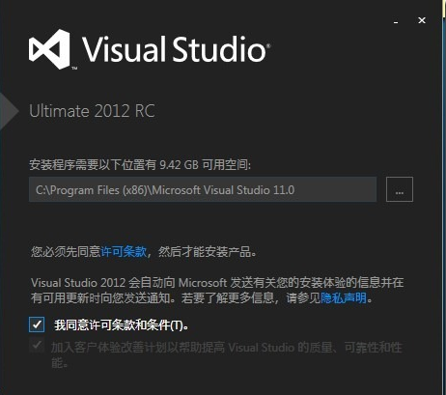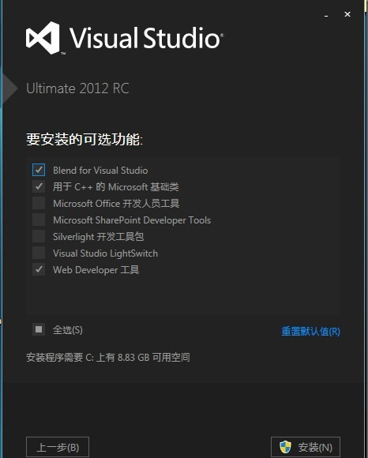
图1-15 选择安装路径 图1-16 选择安装的功能
（4）单击“安装”按钮进入安装进度界面开始安装，如图1-17所示。
（5）安装进度完成后界面提示“需要重新启动才能完成安装”，在此单击“立即重新启动”按钮，如图1-18所示。
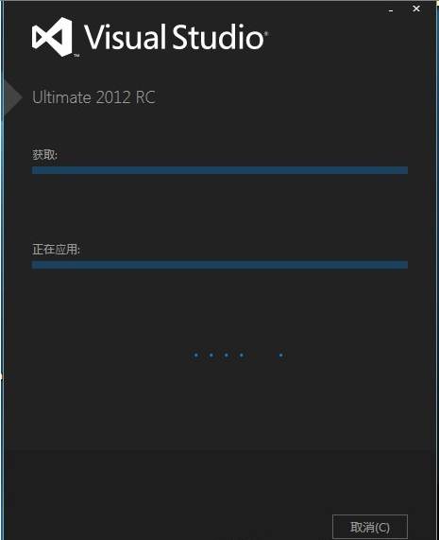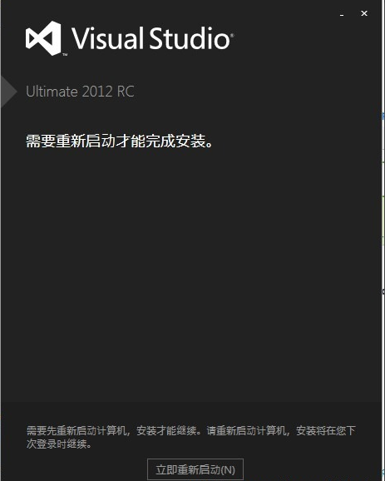
图1-17 “安装进度”对话框 图1-18 “重启”对话框
（6）重启后弹出“执行安装”对话框，进度完成后将完成所有的安装工作，如图1-19所示。
（7）完成安装后，可以从“开始”菜单中启动Visual Studio 2012，如图1-20所示。
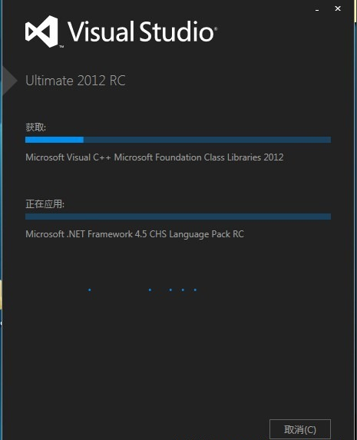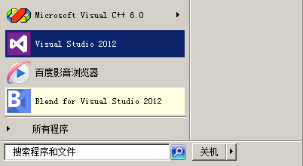
图1-19 “执行安装”对话框 图1-20 启动Visual Studio 2012

1.5.4 设置默认环境
首次打开安装后的Visual Studio 2012，将弹出“选择默认环境设置”对话框。因为在本书中使用C#开发ASP.NET程序，所以此处选择“Visual C#开发设置”选项，如图1-21所示。然后单击“启动Visual Studio”按钮后开始配置，如图1-22所示。
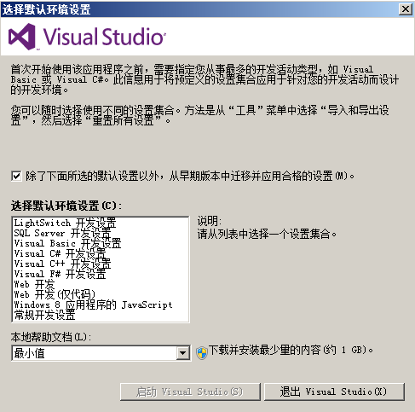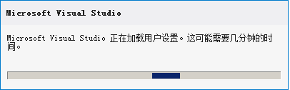
图1-21 “选择默认环境设置”对话框 图1-22 环境配置
配置完成后将打开Visual Studio 2012的集成开发界面，如图1-23所示。
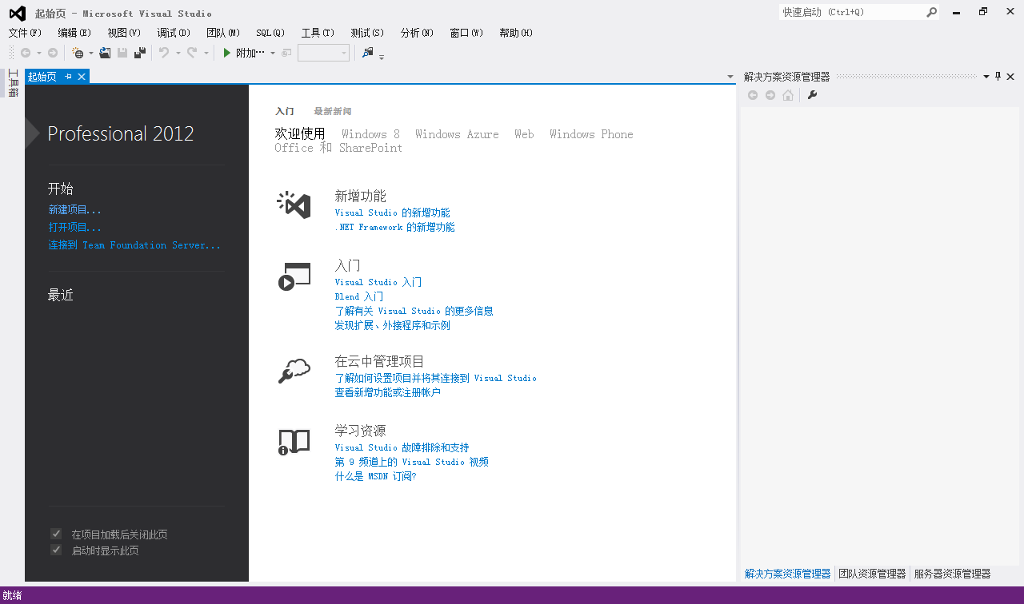
图1-23 Visual Studio 2012默认集成开发界面

1.5.5 新建项目
通过Visual Studio 2012可以迅速地创建一个项目，包括Windows应用程序、控制台程序和Web应用程序等常用项目。方法是在默认集成开发界面菜单栏中选择“文件”︱“新建”︱“项目”命令，弹出“新建项目”对话框，在此可以设置项目的类型，如图1-24所示。
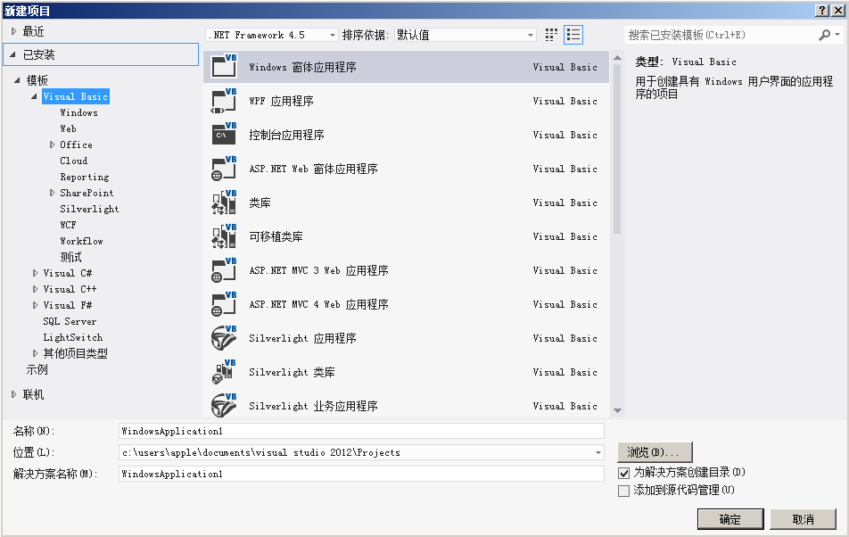
图1-24 “新建项目”对话框
在菜单栏中选择“文件”︱“新建”︱“网站”命令，弹出“新建网站”对话框，在此可以迅速创建一个不同模板类型的网站项目，如图1-25所示。
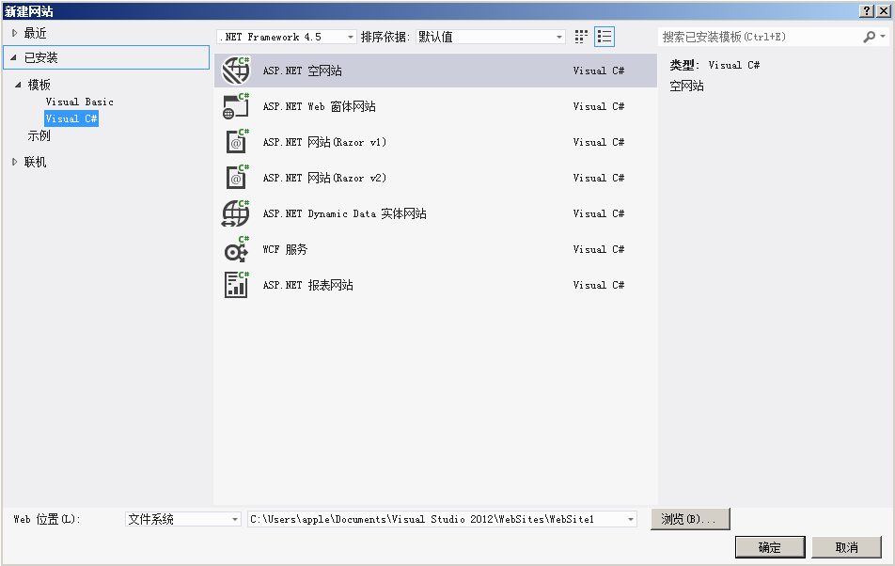
图1-25 “新建网站”对话框
在菜单栏中选择“文件”︱“新建”︱“文件”命令，弹出“新建文件”对话框，在此可以迅速创建一个不同模板类型的文件，如图1-26所示。
在Visual Studio 2012中创建一个项目，可以自动生成必需的代码。例如，新建一个Visual C#的ASP.NET Web项目后，将在项目文件内自动生成必需格式的代码，并且在右侧的“解决方案资源管理器”中显示自动生成的项目文件，如图1-27所示。
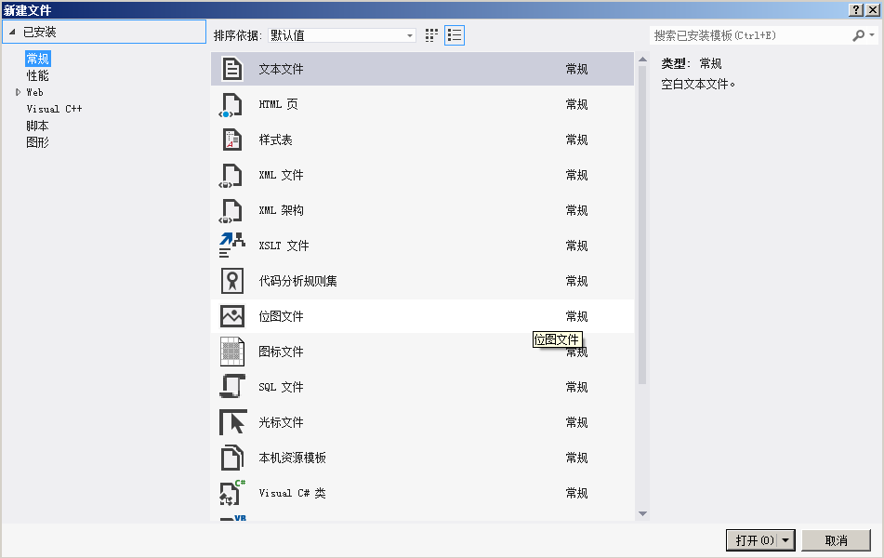
图1-26 “新建文件”对话框
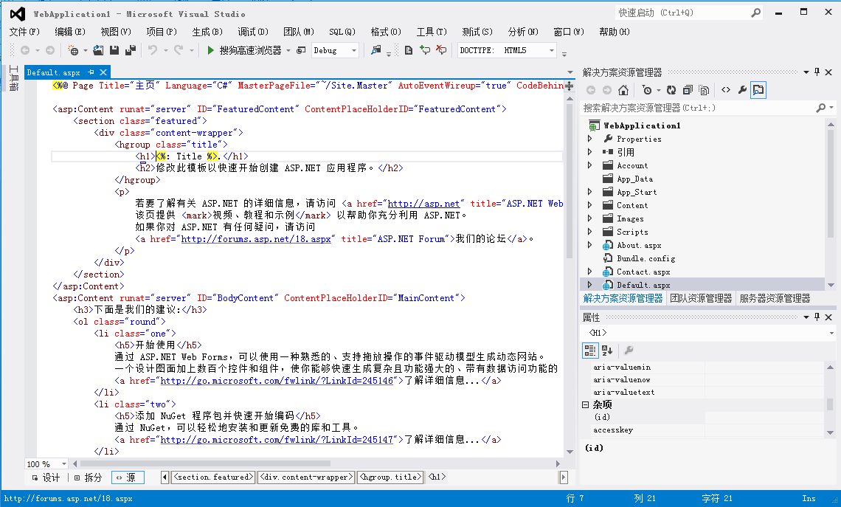
图1-27 自动生成的代码和文件

1.5.6 解决方案资源管理器
解决方案和类视图是Visual Studio 2012的重要组成工具，通过它们可以更加灵活地对项目进行控制和管理。下面将对Visual Studio 2012解决方案和类视图的基本知识进行简要介绍。
1．解决方案
当创建一个项目后，会在“解决方案资源管理器”中显示自动生成的项目文件。解决方案中包含一个或多个“项目”，每个项目都对应于软件中的一个模块。在资源管理器中，Visual Studio 2012将同类的文件放在一个目录下，当单击这个目录后，会将对应目录下的文件全部显示出来。例如，双击“引用”目录后则将引用的程序集显示出来，如图1-28所示。
右击“解决方案资源管理器”中的每个节点，都将弹出一个上下文菜单，通过其中的菜单命令可以对节点对象进行操作。例如，右击项目名，在弹出的快捷菜单中选择“添加”︱“新建项”命令后，可以在项目内添加一个新的项目文件，如图1-29所示。
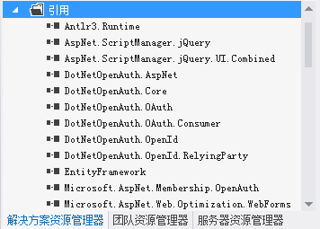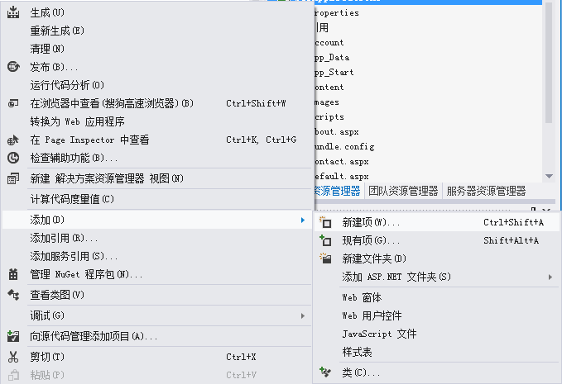
图1-28 “引用”目录的程序集 图1-29 新建一个项目
2．类视图
“解决方案资源管理器”是以文件为角度的项目管理，而C#是一种面向对象的编程语言，其基本的对象编程单位是类。为此，Visual Studio 2012提供了类视图来对项目对象进行管理。
在菜单栏中选择“视图”︱“类视图”命令，将在“解决方案资源管理器”中显示当前项目内的所有类对象，如图1-30所示。
在图1-30中显示了项目的命名空间、基类和各种子类，具体说明如下。
- 符号：表示命名空间。
- 符号：表示基类。
- 符号：表示普通类或子类。
在上方类视图中选中一个类类型，然后右击，将弹出一系列和类相关的操作命令，如图1-31所示。例如，选择“查看类图”命令可以查看这个类的关系图结构，并且可以在Visual Studio 2012的底部窗口查看类的详细信息，如图1-32所示。
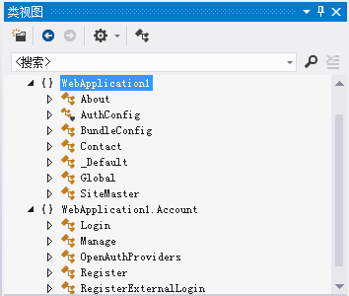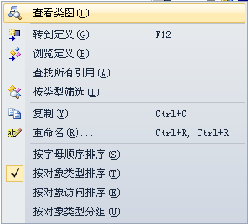
图1-30 项目类视图 图1-31 类操作命令
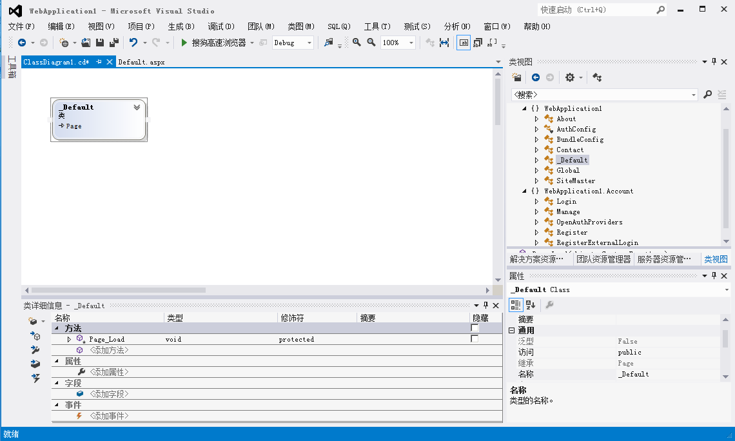
图1-32 类关系结构和详细信息

1.5.7 文本编辑器
用户双击“解决方案资源管理器”的文件名，即可查看此文件的源代码。如果在Visual Studio 2012下打开多个项目文件，会在栏目内显示多个文件的文件名，如图1-33所示。
Visual Studio 2012文本编辑器主要有如下几个特点。
1．用不同的颜色显示不同的语法代码
在Visual Studio 2012文本编辑器中，使用蓝色显示C#的关键字，用青色来显示类名。
2．代码段落格式自动调整
Visual Studio 2012中文件源代码段落会自动缩进，这样可以加深代码对用户的视觉冲击。如图1-34所示的就是段落缩进的代码格式。
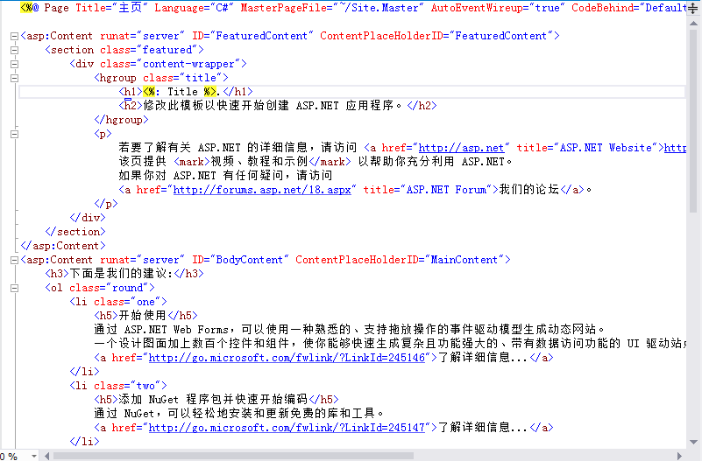
图1-33 文件名栏 图1-34 源代码段落缩进
3．语法提示
当用户使用文本编辑器编写代码时，编辑器能够根据用户的输入代码来提供对应的语法格式和关键字。例如，在如图1-34所示的代码界面中输入字符“na”后，编辑器将自动弹出对应的提示字符，如图1-35所示。
4．显示行数
在Visual Studio 2012中会显示文件源代码的行数标记，这和Dreamweaver等工具一样，便于用户对程序进行维护，迅速找到对应的代码所在。在初始安装Visual Studio 2012时，默认不显示代码行数，要解决这一问题需要进行以下操作：
（1）选择“工具”︱“选项”命令，弹出“选项”对话框，如图1-36所示。
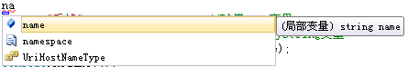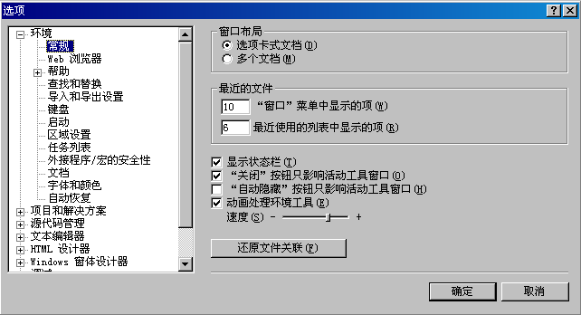
图1-35 语法提示 图1-36 “选项”对话框
（2）在左侧下拉列表中依次选择“文本编辑器”、“所有语言”选项，然后选中右侧的“行号”复选框，如图1-37所示。
（3）单击“确定”按钮后返回代码界面，此时文件中每行源代码前都将显示一个行号，如图1-38所示。
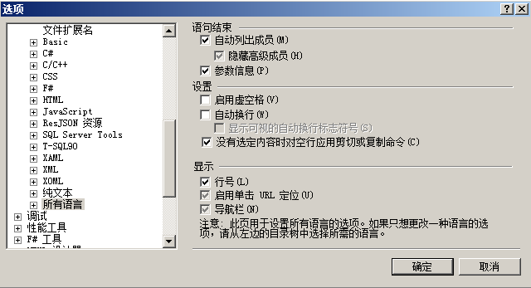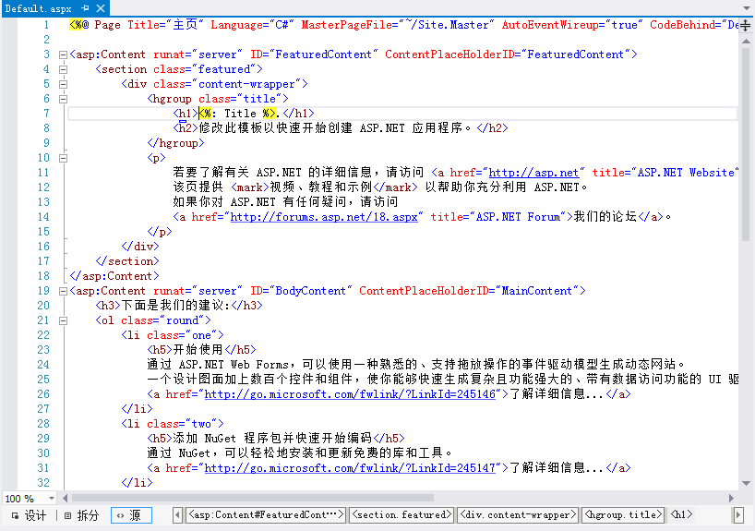
图1-37 选中“行号”复选框 图1-38 显示行号

1.5.8 生成与查错
选择Visual Studio 2012中的“生成”︱“生成解决方案”命令，可以生成当前解决方案的所有项目。当使用“生成”命令时，不会编译已经生成过并且生成后没有被修改的文件。如果使用“重新生成”命令，则将重新生成所有的文件。
解决方案和项目有如下两种生成模式。
- 调试模式：即Debug模式，生成的代码中含有调试信息，可以进行源代码级的调试。
- 发布模式：即Release模式，生成的代码中不含有调试信息，不能进行源代码级的调试，但是运行的速度快。
开发人员可以选择“生成”︱“配置管理器”命令，在弹出的“配置管理器”对话框中设置项目的生成模式，如图1-39所示。
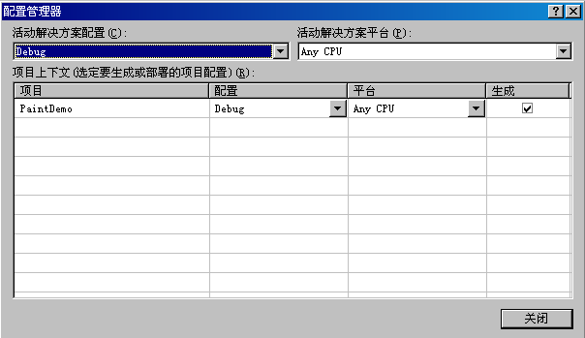
图1-39 “配置管理器”对话框
如果项目中的代码出现错误，则不能成功生成，并在“错误列表内”输出错误提示，如图1-40所示。
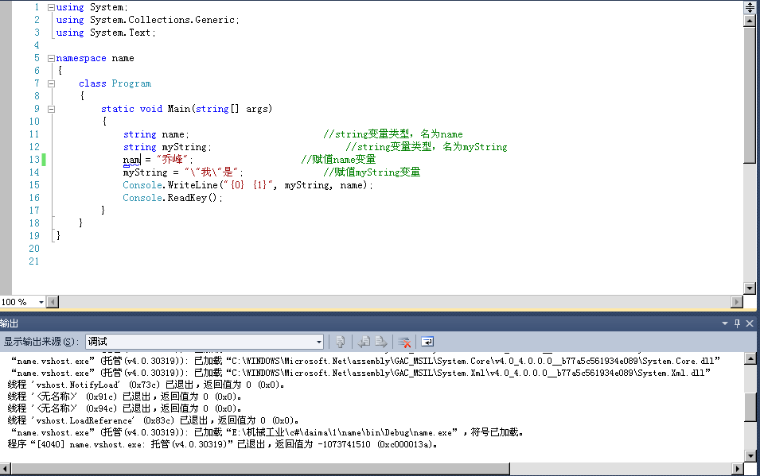
图1-40 生成错误提示
Visual Studio 2012能够进行查错处理，在“代码段输出”可将出现错误的信息详细地显示出来，如图1-41所示。
将错误修改后则能正确生成，并在“输出”框内显示对应的生成处理结果，如图1-42所示。
图1-41 查错结果详情
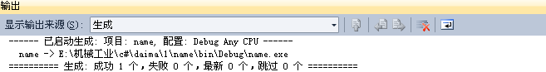
图1-42 生成处理结果

1.5.9 史上最强大的工具箱
在Visual Studio 2012的工具箱中，包含了.NET开发所需要的一切控件，这是计算机工具史上最大的工具集。在Visual Studio 2012中，对不同类型的控件进行了分类。例如，在创建ASP.NET项目时，工具箱界面如图1-43所示。
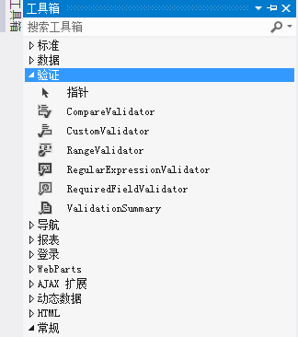
图1-43 Visual Studio 2012工具箱界面
其中默认的是如下8类：
- 标准
包含ASP.NET开发过程中经常使用的控件，例如，Label控件和TextBox控件等。
- 数据
包含和数据交互相关的控件，通常是一些常用的数据源控件和数据绑定控件，能够连接不同格式的数据源并显示指定的库内容。
- 验证
包含了所有和数据验证有关的控件，可以实现简单的数据验证功能。
- 导航
包含了用于实现站内导航的控件，这是从.NET Framework 2.0版本开始新加入的一组控件，它可以迅速地实现页面导航。
- 登录
包含了和用户登录相关的所有控件，也是从.NET Framework 2.0版本开始新加入的一组控件，它可以迅速地实现用户登录功能。
- WebParts
包含了和WebParts相关的所有控件，也是从.NET Framework 2.0版本开始新加入的一组控件，它能够实现页面的灵活布局，为用户提供个性化的页面服务。
- HTML
包含常用的HTML控件。
- 常规
这是一个空组，用户可以将自定义的常用控件添加到该组中。
注意：在实际开发应用中，可能随时需要第三方控件来实现自己的功能。为此开发人员可以下载第三方控件，并将其添加到Visual Studio 2012工具箱中。

1.6 编译和部署ASP.NET程序
知识点讲解：光盘\视频讲解\第1章\编译和部署ASP.NET程序.avi
在实际开发应用中，只有在部署之后才能使用ASP.NET程序。当一个ASP.NET项目程序设计完毕后，需要运行后才能浏览执行效果，并且可以通过部署将网站发布到目录中，然后只需将此目录的文件部署到IIS中即可。

1.6.1 编译、运行ASP.NET程序
通过使用Visual Studio 2012的菜单选项可以对ASP.NET代码进行编译和运行。具体方法是选择菜单栏中的“生成”︱“生成网站”命令，如图1-44所示。也可以在“解决方案资源管理器”中右击方案名，然后在弹出的快捷菜单中选择“生成网站”命令，如图1-45所示。
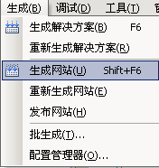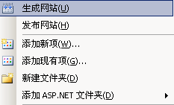
图1-44 从菜单栏中编译、运行ASP.NET程序 图1-45 在“解决方案资源管理器”中编译、运行ASP.NET程序
在开发网页的过程中，也可以用Visual Studio 2012顶部的中的相关选项测试当前的网页，例如，使用IE浏览器测试一个ASP.NET网页的执行效果，如图1-46所示。
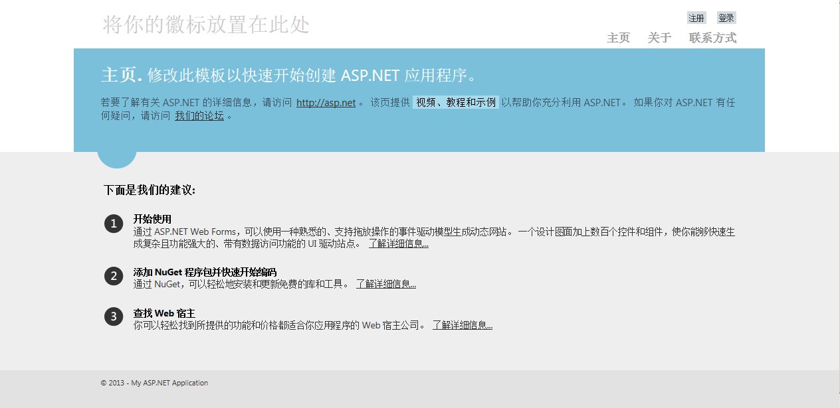
图1-46 测试ASP.NET网页的执行效果

1.6.2 部署ASP.NET程序
和编译ASP.NET程序一样，代码经过部署之后才能在远程服务器上运行。部署ASP.NET程序的方法也有两种：
- 选择菜单栏中的“生成”︱“发布网站”命令，如图1-47所示。
- 在“解决方案资源管理器”中右击方案名，然后在弹出的快捷菜单中选择“发布网站”命令，如图1-48所示。
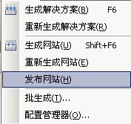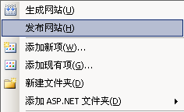
图1-47 从菜单栏中部署ASP.NET程序 图1-48 从快捷菜单中部署ASP.NET程序
选择“发布网站”命令后会弹出“发布网站”对话框，在对话框中可以对发布的网站进行设置，具体如图1-49所示。
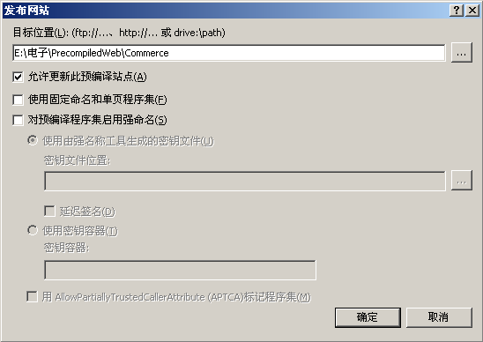
图1-49 “发布网站”对话框

1.7 第一个ASP.NET 4.5程序
知识点讲解：光盘\视频讲解\第1章\第一个ASP.NET 4.5程序.avi
了解了搭建ASP.NET开发环境的基本知识后，本节将详细讲解利用Visual Studio 2012创建一个ASP.NET 4.5程序的基本知识。其具体操作流程如下：
（1）打开Visual Studio 2012，在菜单栏中选择“文件”|“新建网站”命令。在弹出的“新建网站”对话框的左侧选择Visual C#选项，在顶部的下拉列表中选择.NET Framework 4.5选项，在对话框的中间部分选择“ASP.NET空网站”选项，如图1-50所示。
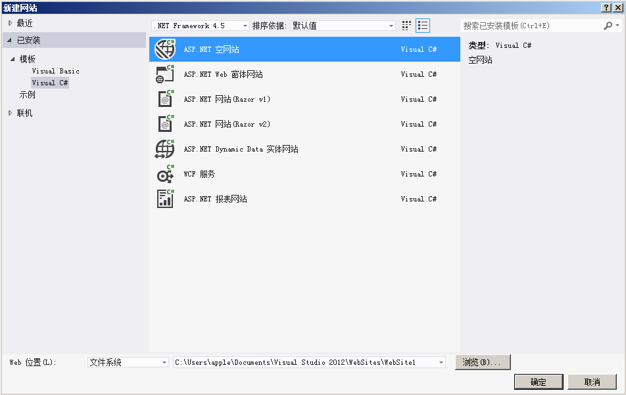
图1-50 “新建网站”对话框
（2）选择“文件”|“新建文件”命令，在弹出的“添加新项”对话框的左侧选择Visual C#选项，在中间部分选择“Web窗体”选项，如图1-51所示。
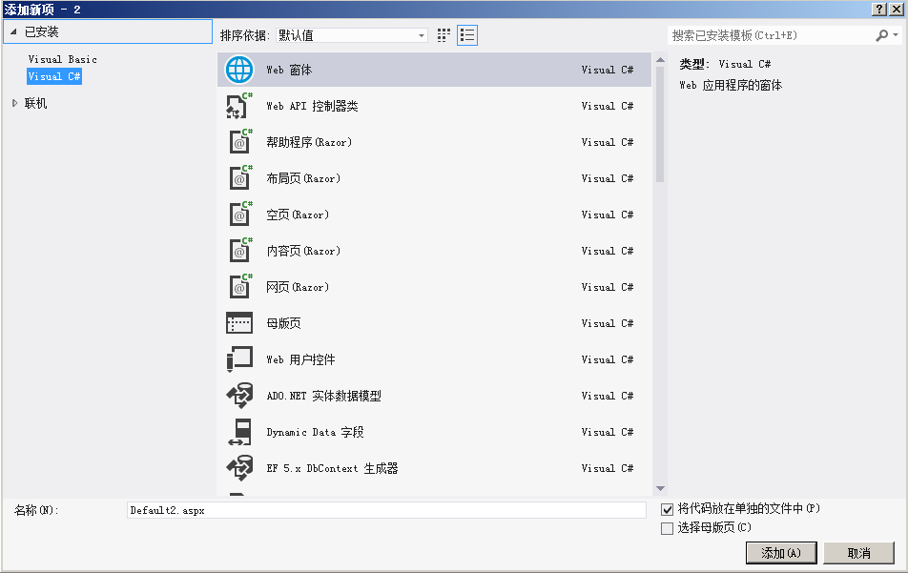
图1-51 “添加新项”对话框
（3）单击“添加”按钮后会自动创建名为Default.aspx和Default.aspx.cs的文件。其中，.aspx是ASP.NET程序的后缀名。
文件Default.aspx用于表现内容页面，负责显示网页内容，具体代码如下：

<%@ Page Language="C#" AutoEventWireup="true" CodeFile="Default.aspx.cs" Inherits="_Default" %>
<!DOCTYPE html>
<html xmlns="http://www.w3.org/1999/xhtml">
<head runat="server">
<meta http-equiv="Content-Type" content="text/html; charset=utf-8"/>
<title></title>
</head>
<body>
<form id="form1" runat="server">
<div>

</div>
</form>
</body>
</html>

而文件Default.aspx.cs是一个C#文件，负责处理动态内容，处理的结果会在Default.aspx中显示。文件Default.aspx.cs具体代码如下：

using System;
using System.Collections.Generic;
using System.Linq;
using System.Web;
using System.Web.UI;
using System.Web.UI.WebControls;

public partial class _Default : System.Web.UI.Page
{
protected void Page_Load(object sender, EventArgs e)
{

}
}

由此可见，ASP.NET实现了表现和处理的分离。因为上述网页都是Visual Studio 2012自动创建的，并且是一个空白页面，所以用中的选项调试执行后会显示一个空白页面，如图1-52所示。
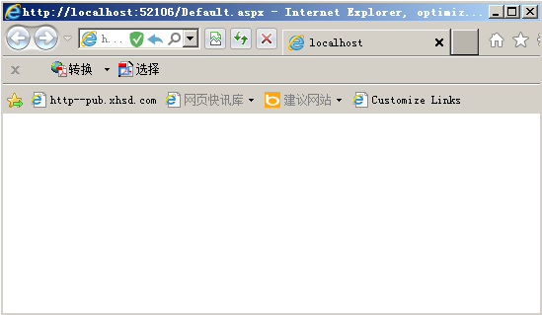
图1-52 显示空白页面的ASP.NET 4.5文件

